Bước 1 — Xác định Entity, Attribute, Khóa chính: Hoàn thiện bảng còn thiếu 1 dòng (đã có 2 dòng mẫu):
Entity | Attribute cần lưu | Khóa chính (PK) đề xuất
CAN_HO | MaCH, DienTich, SoTang | MaCH
HOP_DONG_THUE | MaHD, NgayBatDau, NgayKetThuc | MaHD
KHU_VUC | MaKV, TenKV | MaKV

Bước 2 — Vẽ 2 loại quan hệ: Dùng draw.io để vẽ đồng thời: (a) CAN_HO — HOP_DONG_THUE là quan hệ 1-1: 1 căn hộ có 0 hoặc 1 hợp đồng thuê hiệu lực, 1 hợp đồng thuộc đúng 1 căn hộ; (b) Entity Khu vực ở Bước 1 — CAN_HO là quan hệ 1-N: 1 khu vực có thể có 0 hoặc nhiều căn hộ, 1 căn hộ thuộc đúng 1 khu vực. Thêm đầy đủ khóa ngoại cho cả 2 quan hệ.

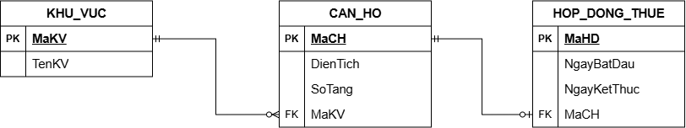

Bước 3 — Chuẩn hóa dữ liệu: Rà soát bảng nháp dưới đây theo nguyên tắc chuẩn hóa dữ liệu:
MaCH | DienTich | MaKhuVuc | TenKhuVuc
CH01 | 45 | KV01 | Quận 1
CH02 | 60 | KV01 | Quận 1
CH03 | 50 | KV02 | Quận 7

Chỉ rõ cột nào đang vi phạm dạng chuẩn 3NF (phụ thuộc bắc cầu) và vì sao, sau đó đề xuất cách tách bảng để dữ liệu đạt chuẩn 3NF.
Cột TenKhuVuc vi phạm chuẩn 3NF vì có phụ thuộc bắc cầu MaCH → MaKhuVuc → TenKhuVuc. TenKhuVuc phụ thuộc vào MaKhuVuc chứ không phụ thuộc trực tiếp vào khóa chính MaCH. Để khắc phục, tách TenKhuVuc sang bảng KHU_VUC gồm MaKhuVuc và TenKhuVuc, đồng thời giữ MaKhuVuc trong bảng CAN_HO làm khóa ngoại.

